Қысқа мерзімді сабақ жоспары №32 6 сынып
Бекітемін:
Бөлім: |  | Рационал сандар және оларға амалдар қолдану
Педагогтің аты-жөні: |  | Умбетова Меруерт Мирзамидиновна
Күні:
Сынып: 6 |  | Қатысқандар саны: Қатыспағандар саны:
Сабақтың тақырыбы: |  | Рационал сандарды координаталық түзудің көмегімен қосу
Оқу бағдарламасына сәйкес оқыту мақсаттары: |  | 6.1.2.10  бүтін сандарды координаталық түзу көмегімен қосу және азайтуды орындау;
Сабақтың мақсаты: |  | бүтін сандарды координаталық түзу көмегімен қосады және азайтуды орындайды
Құндылықтарға баулу: |  |  | Тәуелсіздік және отаншылдық: Оқушыларға Қазақстанның тәуелсіздігі – ел дамуының негізгі құндылығы екенін түсіндіру, математикалық тапсырмаларды елдің жетістіктерімен байланыстыру (тәуелсіздік жылдарына қатысты сандар, еліміздің атаулы күндері, тарихи даталар арқылы есептер құрастыру).
Сабақ барысы:
Уақыты/  кезеңдері | Педагогтің әрекеті |  |  |  | Оқушының әрекеті | Бағалау | Ресурстар
Ұйымдас-  тыру кезеңі  5мин | Сәлемдесу;  Сыныптағы оқушылардың көңіл күйлерін сұрап, жағымды ахуал туындату;  Оқушыларды түгелдеу;  Сабақтың мақсатымен таныстыру |  |  |  | Мұғаліммен сәлемдесу;  Сыныпта жағымды ахуал туындату, бір-біріне жақсы тілектерін білдіру;  Сабақтың мақсатын мұғаліммен бірге ашу, сұрақтар туындаса мұғалімнің көмегіне жүгіну | Ауызша бағалауды қоданамын  «Өте жақсы»  «Жарайсың» | Тақта;  Оқулық;
Сабақтың  басы  10 минут | Жаңа тақырыпты меңгеру. «Бүтін сандарды сандық түзуде қосу»  Рационал сандарды координаталық түзудің көмегімен қосуда берілген санға сәйкес нүктені координаталық түзу бойында жылжытып орын ауыстыру тәсілі пайдаланылады.  Рационал сандарды координаталық түзудің көмегімен қосуда өрнектегі «+» таңбасы берілген санға сәйкес нүктенің оң бағытта жылжитындығын білдірсе, «–» таңбасы теріс бағытта жылжитындығын білдіреді. |  |  | Берілген тапсырма бойынша оқушылар қандай ереже құрғандарын айтып өтеді және оқушылардың берген дұрыс жауаптарының негізінде координаталық түзудің көмегімен сандарды қосу алгоритмін құрамыз.  Координаталық түзуде а санына оң в санын қосу ережесі:  1. А(а) нүктесін белгілейміз;  2. Осы нүктені оңға қарай в бірлік кесіндіге жылжытамыз;  3. Табылған нүктені В деп белгілейміз және қосынды осы нүктенің координатына тең.  Координаталық түзуде а санына терісв санын қосу ережесі:  1. А(а) нүктесін белгілейміз;  2. Осы нүктені солға қарай в бірлік кесіндіге жылжытамыз;  3. Табылған нүктені В деп белгілейміз және айырма осы нүктенің координатына тең.  Осы жұмыстың қорытындысы ретінде мұғалім азайтындыны қосынды түрінде жазуға болатынын ескере отырып айтылып өткен екі ережені біріктіріп координаталық түзінің көмегімен сандарды қосу үшін келесі алгоритмді ұсыну (Слайд 9):  Координаталық түзуде бүтін а санына бүтінв санын қосу ережесі:  1. А(а) нүктесін белгілейміз;  2. Осы нүктені  - в оң болған жағдайда оңға қарай в бірлік кесіндіге;  - в теріс болған жағдайда солға қарай в бірлік кесіндіге жылжытамыз;  3. Табылған нүктені В деп белгілейміз және қосынды осы нүктенің координатына тең. |  | Мактау мадақтау арқылы бағалау:  Жарайсың!  Өте жақсы!  Жақсы!  Керемет! | Интерактивті тақта  6-сыныбына арн. / Т. Алдамұратова, Е. Байшоланов. 4-басылымы. - Алматы: Атамұра, 2018
Сабақтың  ортасы  25минут | №347  Нүкте координаталық түзу бойында: а) оң бағытта; ә) теріс бағытта жылжығанда қандай арифметикалық амал орындалады? Дескрипторлар:  -Оң бағыттағы қозғалысты қосу амалымен байланыстырады.  -Теріс бағыттағы қозғалысты азайту амалымен байланыстырады. |  |  |  | №349  349. Координаталық түзудің көмегімен қосындының мәнін табыңдар:  1) –2+5;  3) –5+6;  5) –5+0;  2) –3+7;  4) –4+4;  6) –2+6  Дескрипторлар:  -Берілген сандарды координаталық түзуде дұрыс белгілейді.  -Арифметикалық қосу амалын дұрыс орындайды.  -Нәтижені дұрыс жазады. | «Басбармақ» әдісімен бір – бірін бағалау жүргізіледі | Интерактивті тақта  6-сыныбына арн. / Т. Алдамұратова, Е. Байшоланов. 4-басылымы. - Алматы: Атамұра, 2018
 | №351.  Таңертең ауаның температурасы –2°С болды. Кешке дейін ауаның температурасы  1) 5°С-қа; 2) 2°С-қа; 3) –3°С-қа өзгерді. Кешке ауаның температурасы неше градус болды?  Дескрипторлар:  -Таңертеңгі температураны дұрыс анықтайды.  -Температураның өзгерісін есептейді.  -Кешкі температураны дұрыс жазады. |  |  |  | №352.  Түсте ауаның температурасы:  1) 5 градус аяз; 2) 3 градус жылы болды.  Кешке дейін ауаның температурасы 4°С-қа төмендесе, кешке ауаның температурасы неше градус болды?  Дескрипторлар:  -Түстегі температураны анықтайды.  -Температура төмендеген жағдайды есептейді.  -Кешкі температураны дұрыс шығарады. |   ҚБ: Жұпта өзара бағалау «+», « - », қызықты | Слайд  Тақта  Бор  Кітап  Дәптер
 | № 1020.Координаттық түзудің көмегімен сандарды қосуды орындаңыз:  а) -1 және 2;  б) 3 және -4;  в) -3 және 6 ;  г) 1 және -5;  д) -5 және 6 ;  е) -3 және -2;  Дескрипторлар:  - Координаттық түзуде нүктелерді дұрыс бейнелейді;  Координаттық түзуде сандарды қосуды дұрыс орындайды  №1091  Координаттық түзудің көмегімен сандарды азайтуды орындаңыз:  а) 10-(-3);  б) 12-(-14);  в) -21-(-19);  г) 9-(-9);  Дескрипторлар:  Координаттық түзуде нүктелерді дұрыс бейнелейді;  Координаттық түзуде сандарды азайтуды дұрыс орындайды.  Ф. Өзара бағалау  Ф. Мұғалімнің бақылауы. |  |  |  |  |  | Слайд  Тақта  Бор  Кітап  Дәптер
 | Тапсырма 1.  Тапсырмаларды топта орындау процесін пікір алмасуға, бағалауға негіздей ұйымдастыру.  Оқушылардан берілген шарттарға байланысты нүктелерді сандар түзуінде орналастыруға байланысты графикалық жұмыс жүргізуді сұрау.  1. Сандар түзуінде белгіле:  а) координаталық түзу бойынан А(-4) нүктесін белгілеңіз.  А нүктесінің санақ басынан ( О нүктесінен) бірлік кесінді есебімен қашықтығын табыңыз.  б) координаталық түзу бойынан В(5) нүктесін белгілеңіз.  В нүктесінің санақ басынан ( О нүктесінен) бірлік кесінді есебімен қашықтығын табыңыз.  с) координаталық түзу бойынан Е(-3) және F(3) нүктесін белгілеңіз.  Е(-3) және F(3) нүктелерінің санақ басынан ( О нүктесінен) бірлік кесінді есебімен қашықтығын табыңыз.  Жауаптарды2 - 5 слайдтар бойынша тексеру.  Дескриптор: Білім алушы:  -оординаталық түзудегі екі нүктені кескіндейді, ара қашықтығын табады;  -координаталық түзудегі екі нүктенің ара қашықтығының формуласын қолданып квадраттың периметрін табады;  -ара қашықтығы бойынша нүктені табады;  -шартты қанағаттандыратын бүтін сандарды табады. |  |  |  | 2. |a - b|және|b - a| өрнектерінің мәнін есептеңіз. Мұндағы  1) a=9, b=5 2) a=9, b= -5  3) a= - 9, b=54) a= - 9, b= - 5  Дер кезінде оқушыларға кері байланыс беріледі.  Тапсырма 2.  а) 1-жағдай.  Координаталық түзуде берілген А(2) және В(6) нүктелерінің арақашықтығын табыңыз.  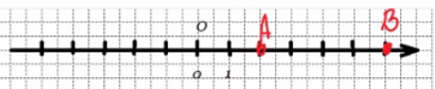  |АВ| = |6 - 2|= 4 немесе |АВ| = |2 - 6|= 4  б) 2-жағдай.  Координаталық түзуде берілген А(2) және В(-5) нүктелерінің арақашықтығын табыңыз.  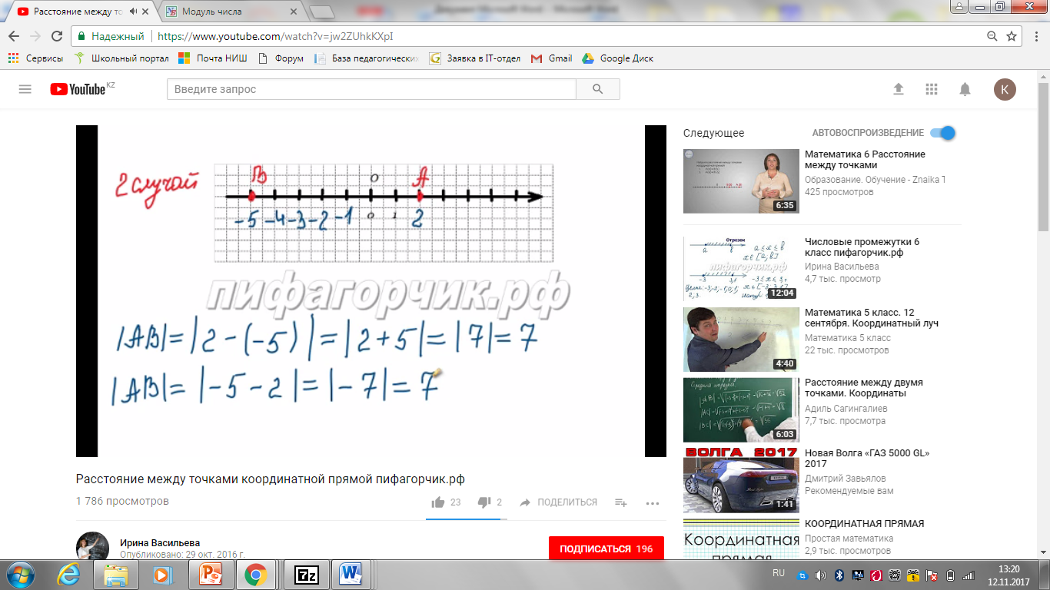  |АВ| = |-5 - 2|= 7 немесе |АВ| = |2–(- 5)|= 7  с) 3-жағдай.  Координаталық түзуде берілген А(- 1) және В(-5) нүктелерінің арақашықтығын табыңыз.  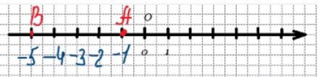  |АВ| = |-5–(- 1)|= 4 немесе |АВ| = |- 1–(- 5)|= 4 | Светофор адісімен бағалайды  Немесе фигуралар адісімен.  Жасыл-өте жаксы  Сары-жаксы  Кызыл-орташа     | Слайд  Тақта  Бор  Кітап  Дәптер
Сабақтың  соңы  5  минут | Қорытындылау.  Қандай қорытындыға келдіңіздер? Сөйлемді аяқтаңыз:  1) Кез келген санға оң санды қоссақ ...  2) Кез келген санға теріс санды қоссақ ...  3) Кез келген санға нөлді қоссақ ...  4) Қарама-қарсы сандарды қоссақ ... |  |  |  | ББҮ кестесін толтыру  Үйге тапсырма. Оқулықтан №  Анықтамаларды жаттау | Бағалау парақтары бойына жинаған ұпаймен бағалану | ББҮ кестесі;  оқулық
  Білемін | Не білгім келеді? | Үйрендім

